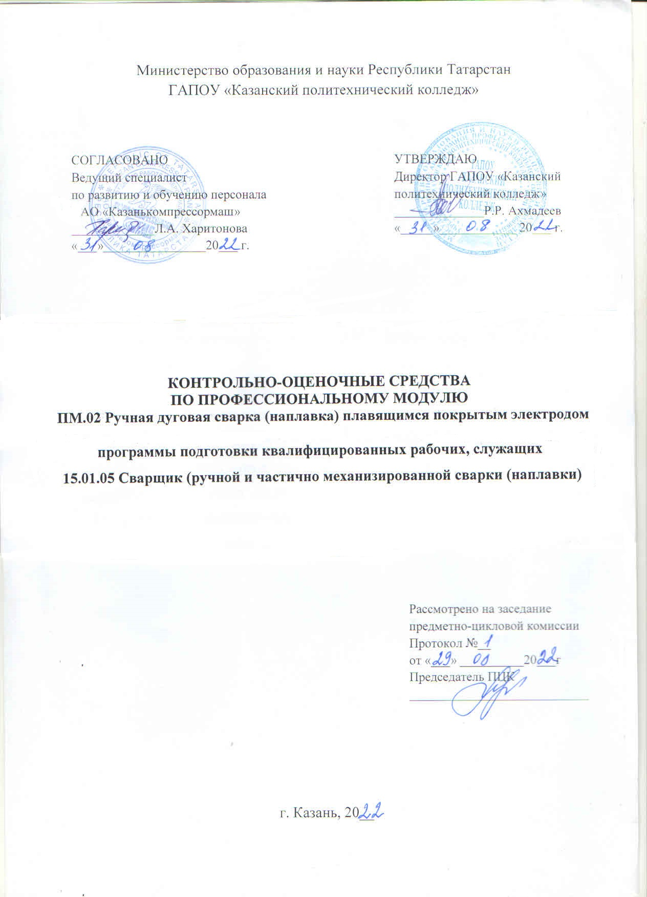

Содержание
1.Общие положения
2. Показатели оценки результатов освоения профессионального модуля, формы и методы контроля и оценки (Таблица 1, 2).
3. Формы контроля и оценивания элементов профессионального модуля (Таблица 3).
4. Оценочные материалы.
4.1. Текущий контроль.
4.2. Промежуточная аттестация.
5. Рекомендации по формированию «портфолио» (при наличии).
Приложения

1. Общие положения
Комплект контрольно-оценочных средств по профессиональному модулю разработан на основе:
- ФГОС СПО по профессии 15.01.05 сварщик (ручной и частично механизированной сварки (наплавки);
- основной профессиональной образовательной программы по ППКРС 15.01.05. Сварщик (ручной и частично механизированной сварки (наплавки);
-рабочей программы профессионального модуля ПМ.02 Ручная дуговая сварка (наплавка, резка) плавящимся покрытым электродом.
Результатом освоения профессионального модуля является готовность обучающегося к выполнению вида профессиональной деятельности 5.2.2. Ручная дуговая сварка (наплавка, резка) плавящимся покрытым электродом, и составляющих его профессиональных компетенций, а также общие компетенции, формирующиеся в процессе освоения ОПОП в целом.
Формой итоговой аттестации по профессиональному модулю является экзамен (квалификационный). Итогом экзамена является однозначное решение: «Вид профессиональной деятельности освоен/не освоен».
В качестве промежуточной оценки результатов освоения профессионального модуля является оценка знаний, умений, практического опыта в процессе текущего контроля и промежуточной аттестации по модулю
2. Показатели оценки результатов освоения профессионального модуля, формы и методы контроля и оценки
В результате контроля и оценки по профессиональному модулю осуществляется комплексная проверка следующих профессиональных и общих компетенций, знаний и умений:
Таблица 1
Результаты  (профессиональные компетенции) | Основные показатели оценки результата | Формы и методы контроля и оценки
ПК 2.1. Выполнять ручную дуговую сварку различных деталей из углеродистых и конструкционных сталей во всех пространственных положениях сварного шва. | - проводить проверку работоспособности, оценку исправности сварочного оборудования для ручной дуговой сварки;  - демонстрировать выбор режимов ручной дуговой сварки в зависимости от группы свариваемости стали;  - проводить настройку сварочного оборудования в соответствие с конкретной задачей.  - определять свойства стали и её свариваемость по химическому составу  -демонстрировать знание особенностей сварки стали в различных пространственных положениях | Оценка выполнения лабораторных работ и практических по междисциплинарному курсу. Выполнение практической работы квалификационного экзамена.
ПК 2.2. Выполнять ручную дуговую сварку различных деталей из цветных металлов и сплавов во всех пространственных положениях сварного шва. | - проводить проверку работоспособности, оценку исправности сварочного оборудования для ручной дуговой сварки;  - демонстрировать выбор режимов ручной дуговой сварки в зависимости от особенностей сварки цветных металлов и их сплавов;  - определять свойства сплавов цветных металлов по химическому составу;  -демонстрировать знание особенностей сварки цветных металлов и их сплавов в различных пространственных положениях сварного шва. | Оценка выполнения лабораторных работ и практических по междисциплинарному курсу. Выполнение практической работы квалификационного экзамена.
ПК 2.3. Выполнять ручную дуговую наплавку покрытыми электродами различных деталей. | - проводить проверку работоспособности, оценку исправности сварочного оборудования для ручной дуговой наплавки;  - демонстрировать выбор режимов ручной дуговой наплавки в зависимости от особенностей наплавляемых материалов;  - демонстрировать рациональ-ность выбора наплавочных материалов в зависимости от свойств наплавляемых деталей;  - выполнять ручную дуговую наплавку покрытыми электродами с демонстрацией правил техники безопасности во время выполнения работ. | Оценка выполнения лабораторных работ и практических по междисциплинарному курсу. Выполнение практической работы квалификационного экзамена.
ПК 2.4. Выполнять дуговую резку различных деталей. | - проводить проверку работоспособности, оценку исправности сварочного оборудования для ручной дуговой резки;  - демонстрировать выбор режимов ручной дуговой резки в зависимости от особенностей разрезаемых материалов;  - демонстрировать рациональ-ность выбора режимов работы источников питания в зависимости от свойств разрезаемых материалов;  - выполнять ручную дуговую резку с демонстрацией правил техники безопасности во время выполнения работ. | Оценка выполнения лабораторных работ и практических по междисциплинарному курсу. Выполнение практической работы квалификационного экзамена.
По окончании данного модуля проводится экзамен (квалификационный) по модулю ПМ02
«Ручная дуговая сварка (наплавка, резка) плавящимся покрытым электродом»

Таблица 2
Результаты  (общие компетенции) | Основные показатели оценки результата |  | Формы и методы контроля и оценки
ОК.1. Понимать сущность и социальную значимость своей будущей профессии, проявлять к ней устойчивый интерес. | - Наличие практического опыта обсуждения и аргументирования конкурентных преимуществ и социальной значимости своей будущей профессии;  - Умение обосновывать выбор своей будущей профессии, ее преимущества и значимость на современном рынке труда России;  -Знание возможности трудоустройства и варианты построения трудовой карьеры на базе профессии обучения; видов и типов предприятий, форм занятости для трудоустройства по профессии обучения; возможности использования умений и навыков, приобретенных в ходе изучения учебного курса (дисциплины), в будущей профессионально-трудовой деятельности. |  | - Текущий контроль в форме: защиты лабораторных и практических работ, контрольных работ по темам соответствующего МДК.  - Промежуточная аттестация дифференциальные зачеты по МДК, учебной и производственной практики.  - Участие в конкурсах профессионального мастерства;  - Кружковая работа;  - Внешняя активность учащегося
ОК.2. Организовать собственную деятельность, исходя из цели и способов ее достижения, определенных руководителем | - Наличие практического опыта планирования работ, исходя из целей и задач деятельности, определенных руководителем; - Выбора средств реализации целей и задач, поставленных руководителем;  - Умение планировать профессиональную деятельность, организовывать их выполнение в соответствии с планом;  - Выбирать эффективный способ решения проблем при наличии альтернативы и обосновывать его.  - Знание видов и типов проблем в профессиональной деятельности, обобщенные способы их разрешения;  -Повышения профессиональной квалификации. |  | -Текущий контроль в форме: защиты лабораторных и практических работ, контрольных работ по темам соответствующего МДК.  - Дифференциальные. зачеты по МДК, учебной и производственной практики.  -Выполнение практической работы квалификационного экзамена.  -Отзывы, характеристики, рекомендации с мест практики
ОК.3. Анализировать рабочую ситуацию, осуществлять текущий и итоговый контроль, оценку и коррекцию собственной деятельности, нести ответственность за результат своей работы. | - Наличие практического опыта анализа рабочей ситуации, оценки достигнутых результатов; - Внесения корректив в деятельность на основе осуществления контроля выполнения работ, исходя из целей и задач деятельности, определенных руководителем.  - Умение выбирать критерии оценки своей производственной деятельности и объективно оценивать ее результаты; - Принимать обоснованные решения в рабочей ситуации и нести ответственность за результаты в пределах своей компетенции;  -Выбирать оптимальный способ решения проблемы при наличии альтернативы; |  | -Текущий контроль в форме: защиты лабораторных и практических работ, контрольных работ по темам соответствующего МДК.  - Дифференциальные. зачеты по МДК, учебной и производственной практики.  -Выполнение практической работы квалификационного экзамена.  -Отзывы, характеристики, рекомендации с мест практики
ОК.4. Осуществлять поиск информации, необходимой для эффективного выполнения профессиональных задач. | - Наличие практического опыта самостоятельного поиска информации из различных источников (в том числе – профессиональных изданий, интернета и т.д.), необходимой для решения профессионально-трудовых задач;  - Обработка и представление информации в различных форматах для разных групп пользователей (в том числе – администрации, коллег, клиентов и т.д.);  - Умение осуществлять поиск, обработку и представление информации в различных форматах; -Знание типов и видов источников информации в профессиональной области, их особенности и способов получения, способов работы с информацией при разрешении профессионально-трудовых проблем. |  | -Текущий контроль в форме: защиты лабораторных и практических работ, контрольных работ по темам соответствующего МДК.  - Дифференциальные зачеты по МДК и производственной практики.  -Выполнение практической работы квалификационного экзамена.  -Отзывы, характеристики, рекомендации с мест практики
ОК.5. Использовать информационно-коммуникационные технологии в профессиональной деятельности. | - Наличие практического опыта самостоятельного поиска информации с использованием информационно-коммуникационных технологий, необходимой для решения профессионально-трудовых задач; - Обработки и представления информации в различных форматах для разных групп пользователей (в том числе – администрации, коллег, клиентов и т.д.);  -Умение осуществлять поиск, обработку и представление информации в различных форматах. с использованием компьютерных программ; (электронные таблицы, графики, диаграммы, текст и т.д.)  - Знание основ работы с текстовыми редакторами, электронными таблицами, электронной почтой, мультимедийным оборудованием; способов работы с информацией при разрешении профессионально-трудовых проблем. |  | -Текущий контроль в форме: защиты лабораторных и практических работ, контрольных работ по темам соответствующего МДК.  - Дифференциальные зачеты по МДК и производственной практики.  -Подготовка мульти-меди иных презентаций.
ОК.6. Работать в команде, эффективно общаться с коллегами, руководством, клиентам | - Наличие практического опыта организации эффективного взаимодействия с коллегами и руководством. - Согласования позиций в совместной деятельности по решению профессионально-трудовых задач.  - Умение участвовать в коллективной работе на основе распределения обязанностей и ответственности за решение профессионально-трудовых задач, аргументировать и отстаивать собственную точку зрения в дискуссии;  -Умение применять правила и нормы делового общения в различных производственных ситуациях; – Знание общих правил и норм делового общения и взаимодействие с обучающимися, преподавателями, мастерами в ходе обучения |  | -Текущий контроль в форме: защиты лабораторных и практических работ, контрольных работ по темам соответствующего МДК.  - Дифференциальные зачеты по МДК и производственной практики.  - Участие в учебных, образовательных, воспитательных мероприятиях в рамках профессии
Личностные результаты |  | Основные показатели оценки результата | Формы и методы контроля и оценки
ЛР8 Готовый соответствовать ожиданиям работодателей: проектно мыслящий, эффективно взаимодействующий с членами команды и сотрудничающий с другими людьми, осознанно выполняющий профессиональные требования, ответственный, пунктуальный, дисциплинированный, трудолюбивый, критически мыслящий, нацеленный на достижение поставленных целей; демонстрирующий профессиональную жизнестойкость. |  | - Наличие практического опыта организации эффективного взаимодействия с коллегами и руководством. - Согласования позиций в совместной деятельности по решению профессионально-трудовых задач.  - Умение участвовать в коллективной работе на основе распределения обязанностей и ответственности за решение профессионально-трудовых задач, аргументировать и отстаивать собственную точку зрения в дискуссии;  -Умение применять правила и нормы делового общения в раз-личных производственных ситу-ациях; – Знание общих правил и норм делового общения и взаимодействие с обучающимися, преподавателями, мастерами в ходе обучения | Текущий контроль в форме: защиты лабораторных и практических работ, контрольных работ по темам соответствующего МДК.  - Дифференциальные зачеты по МДК и производственной практики.  - Участие в учебных, образовательных, воспитательных мероприятиях в рамках профессии
ЛР 9 Экономически активный, предприимчивый, готовый к самозанятости. |  | - Наличие практического опыта организации эффективного взаимодействия с коллегами и руководством. - Согласования позиций в совместной деятельности по решению профессионально-трудовых задач.  - Умение участвовать в коллективной работе на основе распределения обязанностей и ответственности за решение профессионально-трудовых задач, аргументировать и отстаивать собственную точку зрения в дискус-сии;  -Умение применять правила и нормы делового общения в раз-личных производственных ситу-ациях; – Знание общих правил и норм делового общения и взаимодействие с обучающимися, преподавателями, мастерами в ходе обучения | Текущий контроль в форме: защиты лабораторных и практических работ, контрольных работ по темам соответствующего МДК.  - Дифференциальные зачеты по МДК и производственной практики.  - Участие в учебных, образовательных, воспитательных мероприятиях в рамках профессии
ЛР 15 способный при взаимодействии с другими |  | - Наличие практического опыта организации эффективного взаимодействия с коллегами и руководством. - Согласования позиций в совместной деятельности по решению профессионально-трудовых задач.  - Умение участвовать в коллективной работе на основе распределения обязанностей и ответственности за решение профессионально-трудовых задач, аргументировать и отстаивать собственную точку зрения в дискус-сии;  -Умение применять правила и нормы делового общения в раз-личных производственных ситу-ациях; – Знание общих правил и норм делового общения и взаимодействие с обучающимися, преподавателями, мастерами в ходе обучения | Текущий контроль в форме: защиты лабораторных и практических работ, контрольных работ по темам соответствующего МДК.  - Дифференциальные зачеты по МДК и производственной практики.  - Участие в учебных, образовательных, воспитательных мероприятиях в рамках профессии
ЛР 16 Способный искать и находить необходимую информацию используя разнообразные технологии ее поиска, для решения возникающих в процессе производственной деятельности проблем в металлообрабатывающей отрасли. Умение грамотно использовать профессиональную документацию. |  | - Наличие практического опыта организации эффективного взаимодействия с коллегами и руководством. - Согласования позиций в совместной деятельности по решению профессионально-трудовых задач.  - Умение участвовать в коллективной работе на основе распределения обязанностей и ответственности за решение профессионально-трудовых задач, аргументировать и отстаивать собственную точку зрения в дискус-сии; | Текущий контроль в форме: защиты лабораторных и практических работ, контрольных работ по темам соответствующего МДК.  - Дифференциальные зачеты по МДК и производственной практики.  - Участие в учебных, образовательных, воспитательных мероприятиях в рамках профессии
ЛР 17 Способный к самообразованию и профессиональному развитию по специальности, содействующий формированию положительного образа и поддержанию престижа своей профессии |  | - Согласования позиций в совместной деятельности по решению профессионально-трудовых задач.  - Умение участвовать в коллективной работе на основе распределения обязанностей и ответственности за решение профессионально-трудовых задач, аргументировать и отстаивать собственную точку зрения в дискус-сии;  -Умение применять правила и нормы делового общения в раз-личных производственных ситу-ациях; – Знание общих правил и норм делового общения и взаимодействие с обучающимися, преподавателями, мастерами в ходе обучения | Текущий контроль в форме: защиты лабораторных и практических работ, контрольных ра-бот по темам соответствующего МДК.  - Дифференциальные зачеты по МДК и производственной практики.  - Участие в учебных, образовательных, воспитательных мероприятиях в рамках профессии

Результаты (умения, знания) | Формы и методы контроля и оценки
Уметь:  - проверять работоспособность и исправность сварочного оборудования для ручной дуговой сварки (наплавки, резки) плавящимся покрытым электродом;  - настраивать сварочное оборудование для ручной дуговой сварки (наплавки, резки) плавящимся покрытым электродом;  - выполнять сварку различных деталей и конструкций во всех пространственных положениях сварного шва;  - владеть техникой дуговой резки металла; | Текущий контроль в форме: защиты выполнения лабораторных и практических работ, устного фронтального опроса, выполнения контрольных и проверочных работ по темам соответствующего МДК, учебных практик. Проверка результатов самостоятельной работы обучающихся.
Знать: основные типы, конструктивные элементы и размеры сварных соединений, выполняемых ручной дуговой сваркой (наплавкой, резкой) плавящимся покрытым электродом, и обозначение их на чертежах;  - основные группы и марки материалов, свариваемых ручной дуговой сваркой (наплавкой, резкой) плавящимся покрытым электродом;  - сварочные (наплавочные) материалы для ручной дуговой сварки (наплавки, резки) плавящимся покрытым электродом;  - технику и технологию ручной дуговой сварки (наплавки, резки) плавящимся покрытым электродом различных деталей и конструкций в пространственных положениях сварного шва;  - основы дуговой резки;  - причины возникновения дефектов сварных швов, способы их предупреждения и исправления при ручной дуговой сварке (наплавке, резке) плавящимся покрытым электродом; | Текущий контроль в форме: защиты выполнения лабораторных и практических работ, устного фронтального опроса, выполнения контрольных и проверочных работ, тестирование по темам соответствующего МДК и учебных практик.  Проверка результатов самостоятельной работы обучающихся.

3. Формы контроля и оценивания элементов профессионального модуля
Таблица 3.
Элементы  профессионального  модуля | Формы и методы оценивания по видам контроля
Элементы  профессионального  модуля | Текущий контроль | Промежуточная аттестация
ПМ. 02 Ручная дуговая сварка (наплавка, резка) плавящимся покрытым электродом |  | Квалификационный экзамен: экспертная оценка выполнения практических работ, оценка портфолио.
МДК.02.01. Техника и технология ручной дуговой сварки (наплавки, резки) покрытыми электродами | Фронтальный устный опрос по темам МДК.  Тестирование по темам МДК.  Проверка отчетов по результатам лабораторных и практических работ.  Контрольные работы по разделам МДК.  Проверка результатов самостоятельной работы обучающихся. | Дифференциальный зачет в форме тестирования
УП 02.01 Учебная практика | Проверка и оценка результатов выполнения комплексных практических работ. | Дифференциальный зачет
ПП 02.01. Производственная практика | Проверка и экспертная оценка результатов выполнения производственных работ на рабочем месте  Проверка ведения дневника практики. | Дифференциальный зачет

4. ОЦЕНОЧНЫЕ МАТЕРИАЛЫ

4.1. ТЕКУЩИЙ КОНТРОЛЬ

4.1.1.Банк тестовых заданий по темам МДК

Тест для определения уровня знаний учебного материала по междисциплинарному курсу МДК.02.01. «Техника и технология ручной дуговой сварки (наплавки, резки) покрытыми электродами»
Проверяемые результаты обучения:
- технологические процессы сварки, наплавки, резки материалов;
- технологию сварки, наплавки, резки;
- оборудование и приспособления для сварки, наплавки, резки;
- свойства и способы сварки сталей, цветных металлов и их сплавов;
- строение, назначение, марки плавящихся покрытых электродов;
- особенности сварки сталей, цветных металлов и их сплавов в различных пространственных положениях;
- способы предотвращения и уменьшения деформация при сварке.

Материал для преподавателя содержит эталоны ответов, для учащихся текст задания выдается без эталонов.
Время на тест-90 мин.
За каждый правильный ответ-1 балл.
Для успешной сдачи экзамена необходимо набрать не менее 20баллов.
20-39 - «удовлетворительно»,
40-49 - «хорошо»,
50-55 - «отлично».
1 уровень – уровень А
Выбрать правильный ответ
А1. Выбор силы сварочного тока зависит от:
а) марки стали и положения сварки в пространстве
б) толщины металла, диаметра электрода, марки стали и положения в пространстве
в) диаметра электрода, марки стали детали и положения сварки в пространстве
А2. Существуют способы уменьшения, предупреждения деформаций при сварке. Один из них - обратный выгиб детали - это:
а) когда деформированное соединение обрабатывают на прессе или кувалдой
б) перед сваркой детали предварительно изгибают на определенную величину в обратную сторону по сравнению с изгибом, вызываемым сваркой
в) перед сваркой детали очень жестко закрепляют и оставляют в таком виде до полного охлаждения после сварки
А3. Обратноступенчатый шов выполняется следующим образом:
а) от центра (середины) детали к краям
б) участками (ступенями), длина которых равна длине при полном использовании одного электрода
в) длину шва разбивают на ступени и сварка каждой ступени производится в направлении, обратном общему направлению сварки
А4. К каким дефектам относятся трещины, поры?
а) к наружным
б) к внутренним
в) к наружным и внутренним
А5. При сварке вертикальных и горизонтальных швов сила сварочного тока по сравнении со сваркой в нижнем положении должна быть:
а) увеличена на 5-10%
б) уменьшена на 5-10%
в) не изменяться
А6. Что не входит в дополнительные показатели режима сварки?
а) угол наклона электрода
б) тип и марка электрода
в) напряжение
А7. Как влияет увеличение напряжения на размеры и форму шва?
а) увеличивает глубину проплавления
б) увеличивает ширину шва
в) уменьшает ширину шва
А8. Сварочная электрическая дуга представляет собой:
а) столб газа, находящего в состоянии плазмы
б) струю расплавленного металла
в) столб паров материала электродной проволоки
А9. Причина возникновения деформаций при сварке - это:
а) неравномерный нагрев и охлаждение свариваемой детали
б) нерациональная сборка детали под сварку
в) неправильно проведенная термообработка детали после сварки
А10. Заварка кратера производится следующим образом:
а) резким обрывом дуги
б) плавным обрывом дуги
А11. Выбрать правильный ответ:
а) при недостаточном токе дуга горит более устойчиво, электрод плавится быстро
б) при недостаточном токе дуга горит не устойчиво, электрод плавится медленнее
А12. Сварочные деформации при сварке плавлением возникают:
а) всегда
6) очень редко
в) никогда
А13. Как изменяется величина сварочного тока при увеличении длины дуги?
а) увеличивается
б) уменьшается
в) не изменяется
А14. В дополнительные показатели режима сварки не входит:
а) угол наклона электрода
б) тип и марка электрода
в) скорость сварки
А15. Если свариваемые детали лежат под углом друг к другу и соприкасаются торцами, то соединение называется
а) угловым
б) стыковым
в) тавровым
г) нахлесточным
А16. Статическая вольт-амперная характеристика сварочной дуги это:
а) зависимость силы тока сварочной дуги от ее сопротивления
б) зависимость сопротивления сварочной дуги от силы тока источника питания
в) зависимость напряжения сварочной дуги от силы сварочного тока
А17. Ионизация столба сварочной дуги необходима для:
а) усиления переноса металла через дугу
б) стабилизации горения дуги
в) возникновения капельного переноса металла
А18. К сварочным швам средней длины относятся швы длиной:
а) 250-500мм
б) 250-1000мм
в) 100-300мм
А19. Выбрать основные параметры режима сварки:
а) сила тока
б) катет шва
в) диаметр электрода
г) притупление кромок
д) скорость сварки
е) положение в пространстве
ж) напряжение на дуге
А20. Какой способ сварки труб применяется при неповоротном, недоступном положении
а) способ "в лодочку"
б) способ "с козырьком"
в) с глубоким проваром
г) погруженной дугой
А21. При ручной сварке повышение напряжения дуги приводит:
а) к снижению сварочного тока
б) к повышению сварочного тока
в) ток не изменяется
А22. Как называется дефект, представляющий собой продолговатые углубления (канавки), образовавшиеся в основном металле вдоль края шва?
а) непровары
б) прожоги
в) подрезы
А23. При сварке в нижнем положении угол наклона электрода от вертикальной оси составляет:
а) 15-20гр.
б) 30-45гр.
в) 60гр.
А24. Какие металлургические процессы протекают в сварочной ванне при сварке покрытыми электродами?
а) окисление
б) раскисление
в) легирование
г) все варианты ответов
А25. Стабильность горения дуги зависит от
а) напряжения сети
б) силы сварочного тока
в) наличия ионизации в столбе дуги
А26. Зона термического влияния – это:
а) участок основного металла, подвергшийся расплавлению
б) участок основного металла, не подвергшийся расплавлению, структура которого изменяется
в) участок основного металла, не подвергшийся расплавлению, структура которого не меняется
А27. Электроды с тонким покрытием обозначаются буквой
а) С
б) Д
в) М
г) Г
А28. Покрытые электроды предназначены для
а) ручной дуговой сварки
б) сварки в защитных газах
в) сварки под флюсом
А29. Основное покрытие электрода обозначается буквой
а) А
б) Р
в) Б
А30. Основной вид переноса металла при ручной дуговой сварке покрытым электродом
а) мелкокапельный
б) крупнокапельный
в) струйный
А31. При ручной дуговой сварке наибольшая температура наблюдается
а) в катодной зоне
б) в столбе дуги
в) в анодной зоне
А32. Шов на "проход" выполняется следующим образом
а) деталь проваривается от одного края до другого без остановок
б) деталь проваривается от середины к краям
в) деталь проваривается участками (ступенями, длина которых равна длине при полном использовании одного электрода)
А33. Сварка сталей, относящихся к первой группе свариваемости, выполняется:
а) с соответствующими ограничениями, в узком интервале тепловых режимов и ограниченной температурой окружающего воздуха
б) без особых ограничений, в широком интервале тепловых режимов, независимо от температуры окружающего воздуха
в) с предварительным или сопутствующим подогревом изделия
А34. Правильной подготовкой стыка изделий толщиной более 15 мм является
а) V–образная разделка кромок
б) без разделки кромок
в) Х–образная разделка кромок
А35. Диаметр электрода равен
а) диаметру покрытия
б) радиусу покрытия
в) диаметру стержня
А36. Знаменатель полного обозначения электрода марки АНО-4 выглядит так:
Е43 1-РБ21
Что обозначает цифра 2?
а) для сварки во всех пространственных положениях, кроме вертикального сверху вниз
б) для сварки нижнего, горизонтального и вертикального снизу вверх
в) во всех пространственных положениях
А37. Катет шва наиболее точно можно измерить с помощью
а) металлической линейки
б) угольника
в) штангенциркуля
г) шаблона
А38. Знаменатель полного обозначения электрода марки УОНИИ-13/45 пишется так:
Е432(5)-Б10
Что обозначает цифра 0?
а) для сварки на постоянном токе любой полярности и на переменном токе с напряжением холостого хода источника переменного тока 50В
б) для сварки на постоянном токе любой полярности
в) для сварки на постоянном токе обратной полярности
А39. Покрытые электроды перед работой надо:
а) просушить на батареях отопления
б) просушить в сушильных шкафах
в) прокалить в электропечах
А40. Что означает цифра 2 в обозначении марки электрода
Э46-АНО4—УД
Е 430-Р21,
а) пространственное положение сварки
б) род тока
в) полярность тока
г) вид электродного покрытия
А41. К какому полюсу источника питания подключается электрод при сварке на обратной полярности? а) к положительному полюсу
б) к отрицательному полюсу
в) не имеет значения
А42. Номинальный сварочный ток и напряжение источника питания – это:
а) максимальный ток и напряжение, которые может обеспечить источник
б) напряжение и ток сети, к которой подключен источник питания
в) ток и напряжение, на которые рассчитан нормально работающий источник
А43. Для чего используется обратный провод ?
а) для соединения электрода с источником питания
б) для соединения изделия с источником питания
в) для соединения электрода и изделия с источником питания
А44. Выберите тип электрода для сварки углеродистых сталей
а) Э-150
б) Э-80
в) Э-46
А45. Выбор типа, марки электрода зависит от
а) диаметра электрода
б) толщины покрытия
в) марки свариваемого металла
А46. Для чего в разделке заготовок делают притупление кромок?
а) для лучшего провара корня шва
б) исключить прожог
в) для получения качественного сварного изделия
А47. Укажите газ, не оказывающий отрицательного влияния на качество сварного шва,
а) азот
б) кислород
в) гелий
г) водород
А48. Непосредственно к сварному шву прилегает участок
а) перегрева
б) неполного расплавления
в) нормализации
А49. Разрушение при горячей пластической деформации (красноломкость) в стали вызывает
а) высокое содержание углерода
б) повышенное содержание серы
А50. Усадка металла сварного шва наблюдается
а) при малой массе металла в сварочной ванне
б) при большой массе металла в сварочной ванне
А51. Возбуждение сварочной дуги производится
а) твердым соприкосновением электрода с поверхностью заготовки
б) резким толчком заготовки электродом
в) постукиванием или легким касанием электрода по заготовке
А52. Как влияет уровень легирования стали на ее свариваемость?
а) улучшается
б) ухудшается
в) остается без изменений
А53. Выпрямители имеют маркировку
а) ВД
б) ТД
в) ТДМ
А54. Если переключить соединение обмоток 3-х фазного трансформатора со звезды на треугольник, то сварочный ток
а) увеличится
б) не изменится
в) уменьшится
А55. Как регулируется сила сварочного тока в балластном реостате РБ-201?
а) плавно
б) через каждые 15А, т.е. ступенчато
в) через каждые 10А, т.е. ступенчато

2 уровень - уровень В
Вставьте пропущенные слова.
В1. Выбор силы сварочного тока зависит от: __________________________________________________________________
В2. К каким дефектам относятся трещины, поры? __________________________________________________________________
В3. Что входит в дополнительные показатели режима сварки?
__________________________________________________________________
В4. Как влияет увеличение напряжения на размеры и форму шва? __________________________________________________________________
В5. Что представляет собой сварочная электрическая дуга: __________________________________________________________________
В6. Причина возникновения деформаций при сварке - это: __________________________________________________________________
В7. Как изменяется величина сварочного тока при увеличении длины дуги? __________________________________________________________________
В8. Перечислить способы защиты сварщика от удара электрическим, током
__________________________________________________________________
В9. Если свариваемые детали лежат под углом друг к другу и соприкасаются торцами, то соединение называется ______________________________________________________
В10. Статическая вольт-амперная характеристика сварочной дуги это:
__________________________________________________________________
В11. Перечислить основные параметры режима сварки:
__________________________________________________________________
В12. Как называется дефект, представляющий собой продолговатые углубления (канавки), образовавшиеся в основном металле вдоль края шва? __________________________________________________________________
В13. Какие металлургические процессы протекают в сварочной ванне при сварке покрытыми электродами? _____________________________________
В14. Стабильность горения дуги зависит от ______________________________
В15. Зона термического влияния – это: _________________________________
В16. Электроды с тонким покрытием обозначаются буквой ________________
В17. Горячие трещины в металле шва возникают из-за _____________________
В18. Водород образует в металле шва при сварке _________________________
В19. Основное покрытие электрода обозначается буквой ___________________
В20. Основной вид переноса металла при ручной дуговой сварке покрытым электродом _______________________________________________________
В21. При ручной дуговой сварке наибольшая температура наблюдается __________________________________________________________________
В22. Как выполняется шов на "проход" _________________________________
В23.Как выполняется сварка сталей, относящихся к первой группе свариваемости:_____________________________________________________
В24. Диаметр электрода равен _________________________________________
В25. Катет шва наиболее точно можно измерить с помощью __________________________________________________________________
В26. Покрытые электроды перед работой надо: __________________________
В27. Номинальный сварочный ток и напряжение источника питания – это:
__________________________________________________________________
В28. Выбор типа, марки электрода зависит от ____________________________
В29. Для чего в разделке заготовок делают притупление кромок? __________________________________________________________________
В30. Укажите газ, не оказывающий отрицательного влияния на качество сварного шва
__________________________________________________________________
В31. Непосредственно к сварному шву прилегает участок _________________
В32. Усадка металла сварного шва наблюдается из-за _____________________
В33. Перечислить способы возбуждения сварочной дуги ___________________
В34. Как влияет уровень легирования стали на ее свариваемость? ___________
В35.За счет чего осуществляется плавное регулирование силы тока в сварочном трансформаторе? _________________________________________
В36. Источником какого тока является сварочный трансформатор __________
В37. Перечислите основные подготовительные операции.
__________________________________________________________________
В38. Соотнесите виды покрытий с их обозначениями:
1) рутиловое 2) кислое 3) основное 4) целлюлозное а) А, б) Б, в) Ц, г) Р, д) П ________________________________________________________
В39. Вставьте пропущенное слово: «Сварочный ток, если уменьшить расстояние между обмотками сварочного трансформатора, ______________»
В40. В чем заключается сложность при сварке меди? _____________________
В41. Какое влияние оказывает повышение содержания углерода на свойства железоуглеродистых сплавов? _______________________________________
В42. Сплав, содержащий 1% углерода, это ______________________________
В43. Среднеуглеродистые стали содержат углерода в процентах: ____________
В44. Повышенное содержание водорода в металле шва приводит к: _________
В45. Если содержание углерода в стали более 0,45%, то сталь относится к: ____________________________________________________________________
В46. Свариваемость металлов и сплавов – это:____________________________ ____________________________________________________________________
В47. Какова высота кабины сварочного поста: __________________________
В48. Источники сварочного тока в помещении следует устанавливать на расстоянии не менее _________м от стен
В49. Какие условия повышают опасность поражения электрическим током? ___________________________________________________________________
В50. При какой величине электрический ток считается смертельным? ___________________________________________________________________
В51. Цель подготовки (зачистки) кромок под сварку: ____________________________________________________________________
В52. Какой инструмент предназначен для удаления шлаковой корки? ____________________________________________________________________
В53. Ширина зоны, подвергаемой зачистке под сварку, составляет не менее: ____________
В54. Перечислите ежедневные обязанности сварщика по обслуживанию источника питания перед его включением:________________________________ ____________________________________________________________________
В55. Назовите основные конструктивные части трансформатора. ___________________________________________________________________

Ключи к тестам по дисциплине
А1. | в | А29. | в | В1. | Диаметра электрода, марки стали, положения шва в пространстве | В29. | Чтобы исключить прожог
А2. | б | А30. | б | В2. | Наружным и внутренним | В30. | Гелий, аргон
А3. | в | А31. | б | В3. | положение шва на изделии, состав и толщину металла, скорость соединения изделия и покрытие электрода. | В31. | Неполного расплавления
А4. | в | А32. | а | В4. | Увеличивает ширину шва | В32. | При большой массе металла в сварочной ванне
А5. | б | А33. | б | В5. | Столб газа, находящегося в состоянии плазмы | В33. | Чирканьем, касанием
А6. | в | А34. | в | В6. | Неравномеоный нагрев и охлаждение свариваемой детали | В34. | Свариваемость ухудшается
А7. | б | А35. | в | В7. | уменьшается | В35. | Путем изменения расстояния между обмотками
А8. | а | А36. | а | В8. | Соблюдение тб, резиновый коврик, резиновая обувь | В36. | Источником переменного тока
А9. | а | А37. | г | В9. | угловым | В37. | Очистка, правка, разметка, резка, снятие кромок
А10. | б | А38. | в | В10. | Зависимость напряжения сварочной дуги от силы тока | В38. | 1)-г, 2)-а, 3)-б,4)-в
А11. | б | А39. | в | В11. | Сила тока, диаметр электрода, скорость сварки, напряжение. | В39. | увеличиться
А12. | а | А40. | а | В12. | подрезы | В40. | Повышенная теплопроводность и жидкотекучесть
А13. | б | А41. | а | В13. | Окисление, раскисление, легирование | В41. | Увеличивается твёрдость
А14. | в | А42. | в | В14. | Наличия ионизации в столбе дуги | В42. | сталь
А15. | а | А43. | б | В15. | часть основного металла прилегающая к сварочному шву | В43. | 0,25-0,45%
А16. | в | А44. | в | В16. | М | В44. | пористости
А17. | б | А45. | в | В17. | Повышенного содержания серы | В45. | высокоуглеродистой
А18. | б | А46. | б | В18. | поры | В46. | Способность металлов образовывать прочное сварное соединеие
А19. | а б в д ж | А47. | в | В19. | Б | В47. | Не менее двух метров
А20. | б | А48. | б | В20. | крупнокапельный | В48. | 0,5 метров
А21. | а | А49. | б | В21. | в столбе дуги | В49. | влажность
А22. | в | А50. | б | В22. | Деталь проваривается от одного края до другого | В50. | 0,5 А
А23. | а | А51. | в | В23. | Без ограничений в широком интервале тепловых режимов | В51. | Получение качественного сварного шва
А24. | г | А52. | а | В24. | Диаметру стержня | В52. | молоток
А25. | в | А53. | а | В25. | шаблона | В53. | 20 мм
А26. | б | А54. | а | В26. | Прокалить в электропечах | В54. | А) очистить от пыли и грязи, Б) проверить состояние заземления В) проверить состояние сварочных проводов.
А27. | в | А55. | в | В27. | Ток и напряжение, на которые рассчитан и.п.дуги | В55. | А) сердечник, Б) первичная обмотка, В) вторичная обмотка
А28. | а |  |  | В28. | Марки свариваемого металла

4.1.2. Перечень лабораторно-практических работ по МДК.02.01
 | Практические работы | Часов
 | МДК.02.01. «Техника и технология ручной дуговой сварки (наплавки, резки) покрытыми электродами» | 40, из них 36 пп
 | «Правила подбора средств защиты» | 2
 | «Методы оказания доврачебной помощи» | 2
 | «Разработка процесса сварки» | 2 п/п
 | «Расчет доли металла» | 2 п/п
 | «Расчет прочности соединения» | 2 п/п
 | «Расчет производительности» | 2 п/п
 | «Влияние параметров режима сварки на сварочный шов» | 2 п/п
 | «Выбор числа проходов» | 2 п/п
 | «Выбор параметров режима сварки» | 2 п/п
 | «Выбор способов заполнения швов по длине иссечению» | 2 п/п
 | «Обозначение сварных соединений на чертежах» | 2 п/п
 | «Оценка свариваемости» | 2 п/п
 | «Выполнение сварки низколегированных сталей» | 2 п/п
 | «Технологические приемы при сварке» | 2 п/п
 | «Выбор режима и технологии сварки» | 2 п/п
 | «Виды термической обработки» | 2 п/п
 | «Влияние структуры металла на свариваемость» | 2 п/п
 | «Приемы вырубки дефектных мест» | 2 п/п
 | «Выбор способов сварки» | 2 п/п
 | «Выбор сварочных материалов» | 2 п/п

4.1.3. Перечень производственных работ по учебной практике
Виды работ:
- проверка работоспособности и исправности оборудования поста ручной дуговой сварки (наплавки, резки) плавящимся покрытым электродом;
- проверка наличия заземления сварочного поста ручной дуговой сварки (наплавки, резки) плавящимся покрытым электродом.
- выполнение подготовительных операций;
- подготовка и проверка сварочных материалов для ручной дуговой сварки (наплавки, резки) плавящимся покрытым электродом;
- настройки оборудования ручной дуговой сварки (наплавки, резки) плавящимся покрытым электродом для выполнения сварки;
- выполнение ручной дуговой сварки (наплавки, резки) плавящимся покрытым электродом различных деталей и конструкций;
- выполнение сварки различных деталей и конструкций во всех пространственных положениях сварного шва
4.1.4. Перечень производственных работ по производственной практике и практике по профилю специальности:
Виды работ:
- Сварка пластин в стык из углеродистой и конструкционной стали в нижнем положении шва ручной дуговой сваркой.
- Сварка деталей стыковым многопроходным швом в нижнем положении ручной дуговой сваркой.
- Сварка пластин в стык из углеродистой и конструкционной стали в вертикальном и горизонтальном положениях шва ручной дуговой сваркой.
- Сварка деталей угловым однопроходным швом в нижнем положении ручной дуговой сваркой.
- Сварка деталей угловым однопроходным швом в потолочном положении ручной дуговой сваркой.
- Сварка простых деталей. Сборочных единиц и конструкций из углеродистой стали при нижнем, наклоном, вертикальном горизонтальном положениях швов.
- Наплавка простых деталей.
- Заварка раковин и трещин в простых отливках.
- Выполнение сварки деталей из цветных металлов и сплавов в нижнем положении шва плавящимся электродом
- Выполнение сварки деталей из цветных металлов и сплавов в горизонтальном положении шва плавящимся электродом
- Выполнение сварки деталей из цветных металлов и сплавов в вертикальном положении шва плавящимся электродом
- Выполнение сварки деталей из цветных металлов и сплавов в нижнем положении шва не плавящимся электродом
- Выполнение сварки деталей из цветных металлов и сплавов в горизонтальном положении шва не плавящимся электродом
- Выполнение сварки деталей из цветных металлов и сплавов в вертикальном положении шва не плавящимся электродом
- Выполнение сварки деталей из цветных металлов и сплавов в потолочном положении шва плавящимся электродом
- Выполнение сварки деталей из цветных металлов и сплавов в потолочном положении шва не плавящимся электродом
- Выполнение сварки деталей из цветных металлов и сплавов в потолочном положении шва не плавящимся электродом
- Наплавка вертикальных и горизонтальных валиков на вертикально установленную пластину в различных направлениях.
Вопросы к дифференцированному зачету по МДК 02.01 «Ручная дуговая сварка (наплавка, резка) плавящимся покрытым электродом»
Билет 1
1.Гигиена труда сварщика ручной дуговой сварки (наплавки).
2. Сущность и назначение процесса сварки. Краткая характеристика основных видов сварки плавлением.
Билет 2
1.Первая помощи при несчастных случаях при работе на участке ручной дуговой сварки
2. Объяснить смысл ручной дуговой сварки плавящимся электродом.
Билет 3
- Подготовка рабочего места перед началом работы на участке ручной дуговой сварки
- Что такое электрод, для чего применяют, какие бывают?
Билет 4
- Обязанности сварщика после окончания работ на участке ручной дуговой сварки.
- Перечислить основные виды сварных соединений.
Билет 5
1.Средства индивидуальной защиты сварщика от вредных и опасных факторов.
2. Перечислить основные области сварного соединения.
Билет 6
- Обозначение сварных швов на чертежах.
- Особенности сварки сталей.
Билет 7
1.Основные формы скоса кромок, для чего выполняют скос кромок.
2. Горячая сварка чугуна.
Билет 8
- Особенности выполнения швов в различных пространственных положениях.
- Сварка алюминия
Билет 9
- Траектория движения электрода при сварке.
- Холодная сварка чугуна
Билет 10
1.Высокопроизводительные способы сварки.
2.Сварка низко и среднелегированных сталей
Билет 11
- Требования к организации рабочего места сварщика ручной дуговой сварки.
- Сварка меди.
Билет 12
- Для чего предназначено покрытие электрода?
- Что называют восстановительной наплавкой?
Билет 13
- Какие компоненты вводят в состав покрытия электрода?
- Что называют изготовительной наплавкой
Билет 14
1.Из какого материала изготавливают плавящиеся электроды?
2. Что такое наплавка?
Билет 15
1.Влияние параметров режима сварки на сварочный шов.
2. Свариваемость сталей
Билет 16
1. Выбор способов заполнения швов по длине и сечению
2. Сварка низкоуглеродистых сталей
Билет 17
1.Классификация и обозначения сварных швов на чертежах.
2.Сварка среднеуглегодистых сталей
Билет 18
- Область применения наплавки.
- Сварка высокоуглеродистых сталей
Билет 19
- Классификация покрытых электродов по назначению.
- Основные причины производственного травматизма при выполнении сварочных работ.
Билет 20
1.Классификация покрытых электродов по виду покрытия.
2.Сущность процесса сварки плавлением.
Билет 21
- Классификация покрытых электродов по толщине покрытия
- Технология наплавки на цилиндрические поверхности.
Билет 22
- Классификация покрытых электродов по допустимым пространственным положениям.
- Классификация сталей по свариваемости
Билет 23
1. Электрическая сварочная дуга. Условия необходимые для ее возникновения и горения и ее характеристики.
2. Легированные стали, их классификация по содержанию легирующих элементов.
4.2. Промежуточная аттестация
4.2.1. Оценочные материалы по итоговой оценке МДК
4.2. Промежуточная аттестация
4.2.1. Оценочные материалы по итоговой оценке ПМ
Экзаменационные билеты к теоритическому экзамену по модулю:
Экзаменационный билет № 1
- Сущность и назначение процесса сварки. Краткая характеристика основных видов сварки плавлением.
- Сварочные электроды, типы, условное обозначение. Расшифровать условное обозначение электрода: Э42А-УОНИ- 13/45-3,0-УД
Е 432(5)-Б10
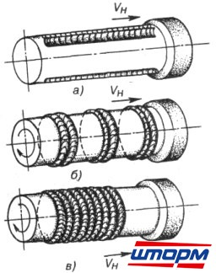
Экзаменационный билет № 2
Оцениваемые компетенции: ПК 2.1, ПК 2.2, ПК 2.3, ПК 2.4.

1.Дать классификацию покрытых электродов по назначению.
2.Наплавка металлов ее сущность. Объяснить, что изображено на рисунке:

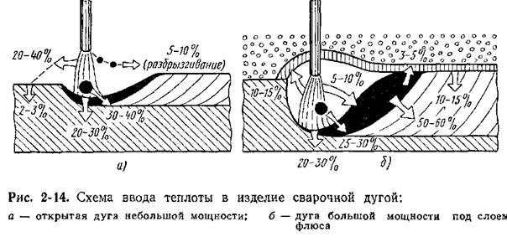
Экзаменационный билет № 3
- Электрическая сварочная дуга. Условия необходимые для ее возникновения и горения и ее характеристики.
- Сравнить схемы ввода тепла в зону сварки сварочной дугой. Предложите способы сохранения тепла в зоне сварки.
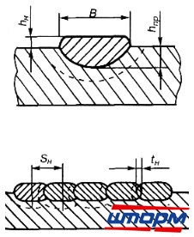
Экзаменационный билет № 4.
- Дать классификацию покрытых электродов по виду покрытия.
- Восстановительная наплавка дать определение, объяснить назначение. Объяснить принцип схемы наплавки слоев.
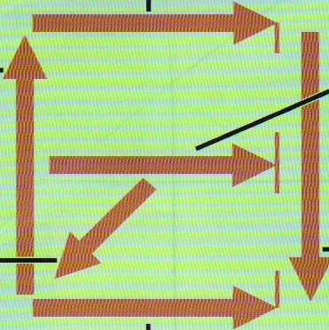
Экзаменационный билет № 5
- Перечислить основные сварочные материалы, применяемые для сварки.
Пояснить целесообразность использования.
- Пояснить информацию, представленную на рисунке, для маркировки чего её применяют.

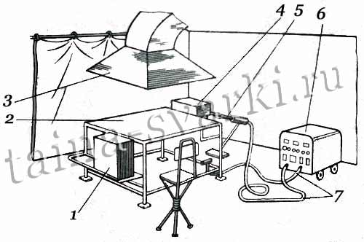
Экзаменационный билет № 6
- Дать классификацию покрытых электродов по виду покрытия.
- На рисунке изображено рабочее место сварщика. Определить какой вид сварки здесь выполняется, перечислить оборудование, инструменты и принадлежности в соответствии с цифрами 1-7.

Экзаменационный билет № 7
- Какие функции выполняет покрытие электрода?
- Что такое сталь? Назовите стали первой группы свариваемости и способы сварки таких сталей.
Экзаменационный билет № 8
- Дать определение понятия «изготовительная наплавка», объяснить область применения.
- Что такое сталь? Назовите стали второй группы свариваемости и способы сварки таких сталей.
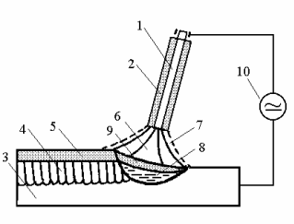
Экзаменационный билет № 9
- Назвать железосодержащие сплавы, перечислить основные группы свариваемости. От каких факторов она зависит.
- Пояснить что изображено на рисунке под цифрами 1-10.

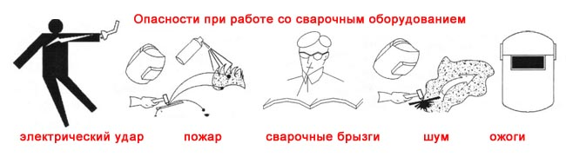
Экзаменационный билет № 10
- Тепловые процессы при сварке, предложите способы защиты сварного шва от воздействия кислорода.
- На рисунке показаны основные опасности при работе со сварочным
оборудованием, назовите способы защиты от них.
Экзаменационный билет № 11
1.Условия стабильного процесса горения дуги.
2.Углеродистые конструкционные стали обыкновенного качества и
качественные стали. Привести примеры обозначения.
Экзаменационный билет № 12

- Легированные стали, их классификация по содержанию легирующих элементов.
- Что такое наплавка? Какой вид наплавки показан на рисунке?

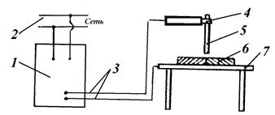
Экзаменационный билет № 13.
- Влияние вредных примесей и легирующих элементов на свариваемость сталей.
- Пояснить что изображено на рисунке под цифрами 1-7
Экзаменационный билет № 14
1.Как влияет характер переноса электродного металла на качество
сварного шва?
2.Произвести расшифровку сварочных материалов:
св08Г2С; св08А; св10Х16Н25АМ6
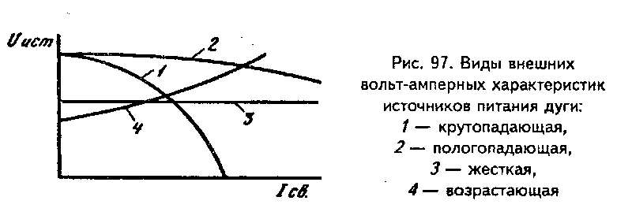
Экзаменационный билет № 15
- Что такое «ручная дуговая сварка покрытым электродом»?
2. Какие характеристики источников питания представлены на рисунке. Какая внешняя характеристика наиболее приемлема для ручной дуговой сварки?

Экзаменационный билет № 16.
- Что такое чугун. Рассказать про холодную сварку чугуна.
- Объяснить строение электрической дуги и распределение напряжения в ней: Как называются области под цифрами 1-3
Экзаменационный билет № 17.
- Объяснить, что такое сварочный электрод, для чего он предназначен?
2. Что такое сталь? Какие из перечисленных сталей относятся к углеродистым?
Ствсп, сталь 15, сталь 18кп 09Г2С, 17Г1С, 09ГбФБ, сталь 10,
08Х18Н9, 10ХбМ, 15ХМ, КЧ 6-12, 08ХН.
Экзаменационный билет № 18
1.Как влияет неравномерность нагрева при сварке на величину деформации основного металла? Для чего производится предварительный и сопутствующий подогрев?
2. Что такое сталь? Назовите стали третьей группы свариваемости и способы сварки таких сталей.
Экзаменационный билет № 19
- Назовите основные требования к организации рабочего места и безопасности труда при электродуговой сварки.
2.Что такое сталь? Назовите стали четвертой группы свариваемости и способы сварки таких сталей.
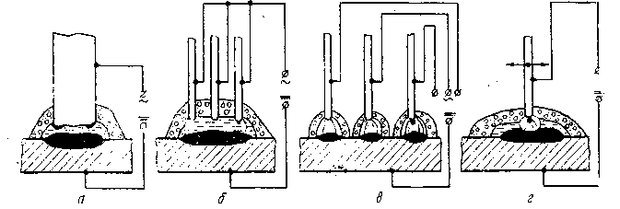
Экзаменационный билет № 20
- Какие металлы называют цветными. Особенности сварки алюминия.
- Что такое наплавка? Какой вид наплавки показан на рисунке?

Экзаменационный билет № 21
1.Перечислить основные наплавочные материалы, какие функции они выполняют. Основные мероприятия по подготовке наплавочных материалов к сварке.
2. Что такое чугун. Рассказать про горячую сварку чугуна.

Экзаменационный билет № 22

1.Какие металлы называют цветными? Особенности сварки меди.
2. Что такое наплавка? Какой вид наплавки показан на рисунке?

4.2.2. Оценочные материалы по итоговой оценке учебной практики
Задание на дифференцированный зачет по УП ПМ.02 Ручная дуговая сварка (наплавка, резка) плавящимся покрытым электродом
- Проверяемые компетенции
ПК 2.1 Выполнять ручную дуговую сварку различных деталей из углеродистых и конструкционных сталей во всех пространственных положениях сварного шва.
ПК 2.2 Выполнять ручную дуговую сварку различных деталей из цветных металлов и сплавов во всех пространственных положениях сварного шва.
ПК 2.3 Выполнять ручную дуговую наплавку покрытыми электродами различных деталей.
ПК 2.4 Выполнять дуговую резку различных деталей.
- Задание
- Сварка простых деталей. Сборочных единиц с выдержкой размеров сборочных единиц.
- Сварка простых деталей. Сборочных единиц и конструкций из углеродистой стали при нижнем, наклоном, вертикальном горизонтальном положениях швов.
- Наплавка простых деталей.
- Заварка раковин и трещин в простых отливках.
- Приварка заглушек к торцам труб. Сварка труб с поворотом и без поворота.
- Проверка герметичности сварки, вырубка дефектных мест и повторная заварка
- Сварка диафрагмы рам платформ, сварка кронштейнов, подрамников, автосамосвалов, сварка кожухов, ограждений и других сладок и рессорных подкладок.
- Сварка прямолинейных швов, стыковых и угловых с подбором и установкой режима сварки на плазменных автоматов.
- Сварка конструкции листового металла.
- Сварка простых деталей. Сборочных денниц с выдержкой размеров сборочных единиц.
- Сварка простых деталей. Сборочных единиц и конструкций из углеродистой стали при нижнем, наклоном, вертикальном горизонтальном положениях швов.
- Наплавка простых деталей.
- Заварка раковин и трещин в простых отливках.
- Приварка заглушек к торцам труб. Сварка труб с поворотом и без поворота.
- Проверка герметичности сварки, вырубка дефектных мест и повторная заварка
- Сварка диафрагмы рам платформ, сварка кронштейнов, подрамников, автосамосвалов, сварка кожухов, ограждений и других сладок и рессорных подкладок.
- Сварка прямолинейных швов, стыковых и угловых с подбором и установкой режима сварки на плазменных автоматов.
- Сварка конструкции листового металла
- Сборка и прихватка несложной конструкции

Задание по технике безопасности при проведение ручной дуговой сварки (наплавка, резка) плавящимся покрытым электродом

- Опасные явления, возникающие при ручной дуговой сварке
- Виды негативного воздействия и соответствующая им техника безопасности
- Индивидуальные средства защиты.
- Техника безопасности при проведении

Критерии
Практическая часть:
а) исходя из поставленной задачи зачистка швов после сварки – оценивается по пятибалльной системе
б) последовательность операций (измерить толщину металла, зазор, ширину, выпуклость сварного шва.
Результаты сравнить с нормативным документом ГОСТ 5264-80 - оценивается по пятибалльной системе.
в) выявление наружных дефектов – оценивается по пятибалльной системе.
г) причина дефектов – оценивается по пятибалльной системе.
д) техника безопасности при работе с ручным и инструментом – соблюдалась

4.2.3. Оценочные материалы по оценке производственной практике

ТРЕБОВАНИЯ
к отчету по производственной практике по профессиональному модулю
Общие положения
1.1 Содержание отчета должно отражать комплексное освоение студентами всех видов профессиональной деятельности в соответствии с видами работ профессионального модуля, завершением которого является данная практика.
Содержание отчета
2.1. Отчет должен состоять из разделов. Содержание разделов приведено в дневнике производственной практики.
2.2. Требования к оформлению отчета.
Последовательность комплектования отчета
- Договор между колледжем и предприятием о прохождении производственной практики;
o Приказ по предприятию о принятии студента на работу на время прохождения производственной практике, с прикрепленным руководителем от предприятия;
o Оформленный дневник по производственной практике.
- Отчёт студента колледжа о результатах производственной практике по профессиональному модулю;
- Характеристика на студента от руководителя практики от предприятия;
Титульный лист является первым листом документа. На титульном листе указывают
наименование образовательного учреждения, слово «Дневник производственной практике профессионального модуля, профессия, база практики, указываются руководители практики от колледжа и предприятия.
Руководителем практики от предприятия заполняется аттестационный лист прохождения производственной практики (освоено, не освоено) и характеристика на практиканта, руководитель расписывается и ставит печать предприятия.
Форма дневника производственной практики заполняется студентом каждый день. В конце дневника руководитель практики от предприятия подписью подтверждает выполнение работ студентом, и заверяет печатью предприятия.
Дневник
по производственной практике
______________________________________________________________________
наименование модуля
студента _________________________________гр. ____________курс ________
Период практики: _______________________________________________________

Дата | Наименование тем и краткое содержание практики | Количество часов | Наименование выполненных работ | Оценка | Подпись руководителя практики (от колледжа) | Подпись руководителя  практики (на производстве)

Руководитель практики от предприятия ___________________________________________

М.П. «_______» ________________ 20 г.

Перечень вопросов к дифференцированному зачёту по производственной практики по профессиональному модулю.
- На каком предприятии проходил производственное обучение (цех, отдел)?
- Какую продукцию выпускает данное предприятие?
- На каком оборудование проходил производственное обучение?
- Какие работы выполнял в ходе прохождения производственной практики?
- С какими документами работал, в процессе прохождения производственной практики?
- Хотел бы после окончания учебного заведения работать на этом предприятии?

Критерии оценок за прохождение производственной практике

«Отлично» – за глубокое и полное овладение содержанием учебного материала, в котором студент легко ориентируется, владение понятийным аппаратом за умение связывать теорию с практикой, решать практические задачи, высказывать и обосновывать свои суждения. Отличная отметка предполагает грамотное, логичное изложение ответа (как в устной, так и в письменной форме), качественное внешнее оформление;
«Хорошо» – если студент полно освоил учебный материал, владеет понятийным аппаратом, ориентируется в изученном материале, осознанно применяет знания для решения практических задач, грамотно излагает ответ, но содержание и форма ответа имеют некоторые неточности;
«Удовлетворительно» – если студент обнаруживает знание и понимание основных положений учебного материала, но излагает его неполно, непоследовательно, допускает неточности в определение понятий, в применении знаний для решения практических задач, не умеет доказательно обосновать свои суждения;
«Неудовлетворительно» – если студент имеет разрозненные, бессистемные знания, не умеет выделять главное и второстепенное, допускает ошибки в определение понятий, искажает их смысл, беспорядочно и неуверенно излагает материал, не может применять знания для решения практических задач; за полное незнание и непонимание учебного материала или отказ отвечать.
5. Рекомендации по формированию «портфолио»
- «Портфель свидетельств (портфолио)» – это коллекция индивидуальных образовательных достижений, выраженная в различных материалах, которые показывают результаты обучения (общие и профессиональные компетенции). Оценка тех или иных достижений (свидетельств), входящих в портфолио, является как качественной, так и количественной. Различают следующие виды свидетельств оценки компетенций:
- Обязательные: дневники практики; отчеты по прохождению различных видов практики; отзывы руководителей практики; отзывы руководителя на письменную экзаменационную работу.
- Вариативные: дипломы, грамоты олимпиад или конкурсов, удостоверения или сертификаты о получении дополнительных образовательных навыков в кружках, секциях или курсах; отчет по исследовательским работам и рефераты, работы технического творчества, модели, макеты, приборы, работы по искусству; документальное фиксирование творческой активности: участие в студенческих театрах, концертах; отзывы педагогов о различных видах деятельности.
- Одно свидетельство может служить подтверждением сформированности 1-3 общих или профессиональных компетенций.
- Требования к качественному и количественному составу «портфолио»:

№ компетенции | Свидетельства
№ компетенции | Обязательные | Вариативные
ПК 2.1 | Отчет по практике, отзывы руководителей практики, отзыв на курсовую работу (проект) | Не менее одного свидетельства на вид профессиональной деятельности
ПК 2.2 | Отчет по практике, отзывы руководителей практики, отзыв на курсовую работу (проект)
ПК 2.3 | Отчет по практике, отзывы руководителей практики, отзыв на курсовую работу (проект)
ПК 2.4 | Отчет по практике, отзывы руководителей практики, отзыв на курсовую работу (проект)
ОК 1-6 | Отчет по практике, отзывы руководителей практики, отзыв на курсовую работу (проект) | Не менее одного свидетельства на каждую общую компетенцию

Приложение

ПРОТОКОЛ
ЭКЗАМЕНА (КВАЛИФИКАЦИОННОГО)

№ группы __________
Код, наименование специальности 15.01.05 СВАРЩИК (РУЧНОЙ И ЧАСТИЧНО МЕХАНИЗИРОВАННОЙ СВАРКИ (НАПЛАВКИ)
Наименование профессионального модуля ПМ.02 «Ручная дуговая сварка (наплавка, резка) плавящимся покрытым электродом»
Дата проведения экзамена (квалификационного) ___________

Оценка результатов квалификационного экзамена:

№ | Ф.И.О. обучающихся | Результат диф.зачета по МДК 02.01. | Результат диф.зачета по учебной практике | Результат диф.зачета по производственной практике | Результат квалификационного  экзамена | Вид профессиональной деятельности  освоен/не освоен | Вид профессиональной деятельности  (оценка)

Председатель комиссии:

Члены комиссии:

